# Diseño de una estacion de calor con rampa de temperatura programables

## Requerimientos

1. Tendra un modo de temperatura manual en el cual el usuario podra especificar la temperatura y el nivel de aire manualmente
2. Latemperatura y velocidad de aire se almacenara en memoria para que al encenderla recuerde esta configuracion
3. La estacion de temepratura tendra 3 memorias rapidas de aire y temperatura las cuales seran accedidas de forma rapida
4. Las tres memorias las podra configurar el usuarios
5. La estacion tendra un modo de rampa en la cual se podran configurar varias rampas de temeperatura

El diseño de la pantalla sera como la siguiente

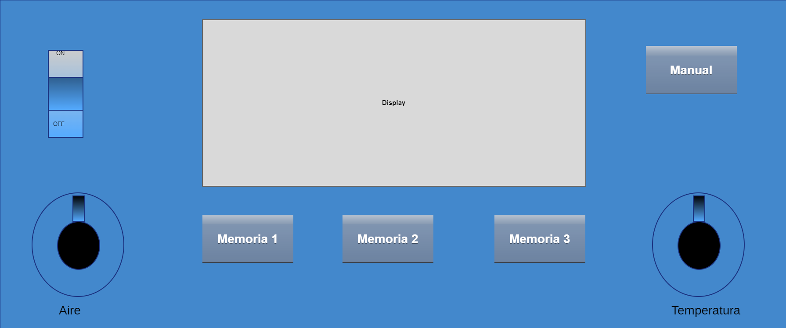

## Caso de uso de encendido

1. El usuario conecta y enciende la estacion de calor.
2. L estacion muestra en pantalla la ultima temperatura y nivel de aire utilizados por el usuario. Si es la primera vez, mostrara los valores de fabrica. Tambien mostrara el estado de la boquilla (reposo o funcionamiento)

Modo: Manual

Temperatura: 0/200 Aire 50

Estado: REPOSO



1. Cuando el usuario levante la boquilla, la estacion automaticamente entra en modo funcionamiento y muestra la temperatura de la boquilla y laespecificada

Modo: Manual

Temperatura: 100/200 Aire 50

Estado: ACTIVO



## Caso de uso de seleccion de memoria

1. Para seleccionar una de las 3 memorias, el usuario simplemente va a presionar el boton correspondiente a la memoria y la estacion de calor va a mostrar la configuracion especificada para esa memoria y los controles de nivel de aire y temperatura se desactivaran

Modo: Memoria 1

Temperatura: 100/200 Aire 50

Estado: ACTIVO



1. Para regresar al modo manual, simplemente hay que presionar el boton correspondiente

## Caso de uso de configuracion de las memorias

1. Para entrar en modo de configuracion de las memorias, el usuario va a presionar el boton de la memoria correspondiente durante unos 5 segundos
2. La estacion entrara en modo de configuracion y por medio de las perillas de aire y temepratura se podran especificar los valores deseados. Durante este modo, la boquilla se mantendra apagada

Modo: Programacion Memoria 1

Temperatura: 250 Aire 50

Estado: Reposo



1. Para guardar los cambios, se va a presionar el boton de la memoria otros 5 segundos y la estacion va a informar que se almaceno la configuracion y despues de unos segundos entrara en modo memoria

Modo: Programacion Memoria 1

Temperatura: 250 Aire 50

Estado: Configuracion almacenada



4. Para salir del modo de configuracion de memoria sin guardar los cambios, el usuario va a presionar el boton manual o alguno de los otros botones de memoria y la estacion entrara en el modo seleccionado

## Caso de uso para entrar en modo rampa de temeperatura

1. Para entrar en modo rampa, el usuario va a presionar el boton de la perilla de temperatura
2. La estacion va a mostra el menu de rampas

Modo: Seleccion de Rampa

Rampa 1

Rampa 2

Rampa 3



1. Por medio de la perilla de temperatura, el usuario podra desplasarse entre las opciones del menu
2. En caso de que el usuario quiera salir de este modo, bastara con navegar hasta la opcion de salir

Modo: Seleccion de Rampa

Rampa 5

Rampa 6

Salir



1. Para seleccinar la rampa, el usuario navegara hasta la deseada y presionara el boton de la perilla de temperatura
2. La estacion de calor mostrara la informacion de la rampa y estara en espera de que el usuario le indique que puede comenzar

Modo: Rampa 1

Comenzar

Salir



1. Cuando el usuario de comenzar, la estacion ira mostrando el numero de paso en que se encuentra, la temepratura seleccionada, la temperatura de la boquilla, la velocodad delaire y el tiempo especificado

Modo: Rampa 1 Paso: 1/5

Temperatura: 150/200 Aire: 50

Tiempo: 5:20



1. Cuando la estacion comience o cambie de paso, el tiempo especificado en dicho paso comenzara a correr una vez que la boquilla llegue a la temperatura especificada
2. Cuando se cumplan todos los pasos, la estacion indicara que el proceso ha termiado y comenzara a enfriar la boquilla hasta apagarla

Modo: Rampa 1 Paso: 5/5

Terminado: Enfriando

Temperatura: 150 Aire: 100



1. Una ves que la boquilla se enfrie, la estacion regresara al menu de rampas de temperaturas

## Caso de uso para configurar una rampa de temperatura

1. Primero el usuario nececitara entrar al menu de rampas de temperatura.

Modo: Seleccion de Rampa

Rampa 1

Rampa 2

Rampa 3



1. En caso de querer crear una nueva rampa, en el menu en la ultima opcion tendra la de agregar nueva rampa y solo tendra que presionar el boton de la perilla.

Modo: Seleccion de Rampa

Rampa 5

Rampa 2

Agregar Nueva Rampa



1. Para modificar una rampa, el usuario se posicionara en la que quiere editar y presionara el boton de la perilla de temperatura durante unos segundos
2. La estacion mostrara un menu donde se puede seleccionar editar o eliminar una rampa

Rampa 5

Editar

Eliminar

Regresar



1. Ya sea que se agrege una nueva rampa o se edite una existente, la estacion entrara a la pantalla de edicion de rampa.

En esta pantalla se mostrara el nombre de la rampa y la lista de pasos

Rampa: 5

Paso 1

Paso 2

Agregar Paso



1. Para navegar entre las opciones de la pantalla, se ara por medio de la perilla de temperatura y para seleccionar una opcion, el usuario presionara el boton de la perilla

### Modificar el nombre de la rampa.

1. El usuario se posicionara en el nombre de la rampa y presionara el boton de la perilla de temperatura
2. La estacion mostrara la pantalla de edicion de nombre donde se mostrara un teclado y por medio de la perilla el usuariopodra seleccionar las teclas y las opciones de guardar o cancelar

Nombre: 5

QWERTYUIOPASDFGHJKLÑZXCVBNM0123456789 <-

Aceptar Cancelar



### Agregar paso

1. En la pantalla de rampa, el usuario seleccionara la opcion de agregar paso

Rampa: 5

Paso 8

Paso 9

Agregar Paso



1. La Estacion mostrara la pantalla de edicion de paso

Rampa: 5 paso: 10

Temperatura: 300 Aire: 25

Tiempo: 7:35

Aceptar Cancelar



1. El numero de paso se agregara automaticamente.
2. Para modificar alguno de los parametros

I. El usuario navegara con la perilla de teperatura hasta posicionarse en el campo a editar

Ii. El usuario presionara el boton de la perilla y la estacion pondra ese campo en modo de edicion

Iii. Por medio de la perilla, el usuario podra aumentar o disminuir el valor del campo

Vi. Para fijar el valor, el usuario volvera a apretar el boton de la perilla

1. Una vez que el usuario halla configurado los valores, navegara hasta posicionarse el la opcion de aceptar y presionara la perilla y la estacion gusrdara los valores del paso y regresara ala pantalla de edicion de rampa
2. Para salir sin guardar los cambios, el usuario seleccionara la opcion de cancelar y la estacion regresara ala pantalla de edicon de rampa

### Modificar pasos

Para modificar o eliminar un paso, el usuario lo seleccionara con la perilla y la estacion mostrara la pantalla de menu de pasos

Rampa: 5 paso: 10

Editar

Eliminar

Regresar



Para editar el usuario seleccionara la opcion de editar y la estacion mostrara la pantalla de edicon de pasos (ver funcionamiento en la opcion de agregar paso)

Para eliminar un paso, el usuario seleccionara la opcion y la estacion pedira confirmacion para eliminarlo

Rampa: 5

Eliminar paso: 10

Aceptar Cancelar



### Eliminar Rampa

Para eliminar una rampa, en la pantalla de menu de rampa el usuario selecionara la opcion de eliminar

Rampa 5

Editar

Eliminar

Regresar



La estacion pedira confirmacion para eliminarla

Eliminar Rampa: 5

Aceptar Cancelar

